 |  | Escuela Politécnica Superior  Ingeniería Informática  Prácticas de Sistemas Informáticos 2
Grupo | 2402 | Práctica | 1 B | Fecha | ??/??/2019
Alumno/a |  | Gómez, Borzdynski, Óscar
Alumno/a |  | Polanía, Bernárdez, Pablo Alejo

Práctica 1B: Arquitectura de Java EE (Segunda parte)

** Las etiquetas requeridas en esta entrega se escriben sin argumentos:

Ejemplo: @Stateless(mappedName = “NombreMetodo”) pasaría a ser @Stateless **

Cuestión 1:

Importamos javax.ejb.Local y lo usamos para anotar la interfaz (etiqueta @Local). Esto indica que esta interfaz está destinada a procesar peticiones dentro del mismo contenedor (en este caso máquina virtual) donde la aplicación ha sido desplegada. Por tanto la transparencia de ubicación del EJB es baja.

Ejercicio número 1:

Siguiendo el enunciado se han añadido las siguientes líneas al código de VisaDAOBean.java:

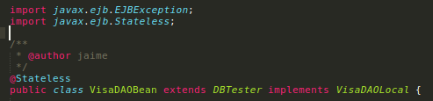

El primer import será necesario posteriormente. El segundo sirve para indicar que la clase es un EJB de sesión sin estado. Además, la clase ha sido renombrada y se ha hecho que implemente la interfaz VisaDAOLocal.

Al implementar esta interfaz, se debe ajustar el retorno del método getPagos() de la clase VisaDAOBean al retorno definido en VisaDAOLocal. Por tanto se ha cambiado al tipo array de PagoBean:

Por último se ha comentado el constructor predefinido de la clase VisaDAOBean.

Ejercicio número 2:
Para este ejercicio se va a modificar la parte de la aplicación del cliente. Se accede al archivo ProcesaPago y se eliminan todos los imports y referencias a la implementación Web Service (WS), tales como el Binding Provider o los stubs de la práctica 1A.
Para poder implementar la funcionalidad de EJB local se añaden los siguientes imports:
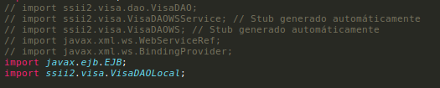
El primero para poder hacer uso de la etiqueta @EJB y el segundo para indicar la clase que se implementará como EJB.
Además se añade un atributo privado a la clase con la etiqueta @EJB. Esto permitirá acceder al EJB local del servidor:
También, debido al cambio de retorno del método getPagos() del apartado anterior se modifica la siguiente línea en el fichero:
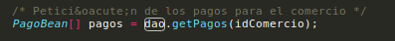
Se llevan a cabo modificaciones similares en los ficheros GetPagos() y DelPagos() ya que ambos hacían uso de la clase VisaDAOWS.
Cuestión 2:
Siguiendo la ruta /conf/application/META-INF/ accedemos al fichero application.xml. Al principio del fichero aparece la etiqueta xml que indentifica el fichero como de tipo xml (indica la versión y que soporta la codificación UTF-8). Siguiendo las definiciones de la documentación del archivo http://java.sun.com/xml/ns/javaee/application_5.xsd (proporcionado en el enunciado) vemos que se usa la etiqueta application, la cual hace referencia al elemento raíz del descritptor de despliegue de la aplicación Java EE (este fichero). Esta etiqueta viene asociada a ciertos parámetros que indican de donde se ha cogido la definición de la etiqueta y el esquema que se seguirá. Define él despliegue gracias a etiquetas como:
- display-name: nombre de la aplicación
- module: define cada módulo de la aplicación, con las etiquetas internas se define el tipo:
  - web: define el módulo con interfaz web, define su uri y su contexto.
En cuanto a los ear y los jar:
- Ear: tiene los dos jar dentro (es la aplicación completa)
  - Jar: contiene las clases del servidor
  - War: contiene las clases del cliente, así como la interfaz web
Además podemos ver que cliente y servidor están definidos como dos módulos diferentes en el application.xml. En el primero aparece la etiqueta ejb en la cual se especifica la URI principal de un fichero ejb-jar asociado al nivel más alto de la aplicación. En este caso el fichero es P1-ejb.jar. Vemos, con el comando find, que se encuentra en el directorio ./dist/server/. Ejecutando el comando jar -tvf P1-ejb.jar se visualiza el contenido del .jar:
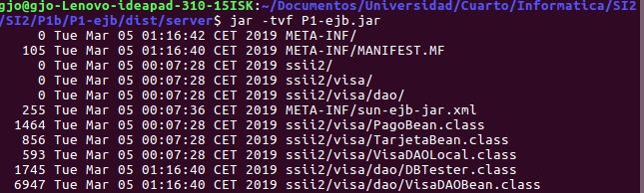
En el segundo módulo se especifica, con la etiqueta web, que el módulo es del tipo webType de la definición javaee.
Con la etiqueta context-root se hace referencia al contexto raíz de la aplicación web, en este caso P1-ejb-cliente. La etiqueta web-uri sirve para especificar la URI del fichero de aplicación web asociado al nivel más alto de la aplicación. Se ve su contenido con el comando jar -tvf P1-ejb-cliente.war:
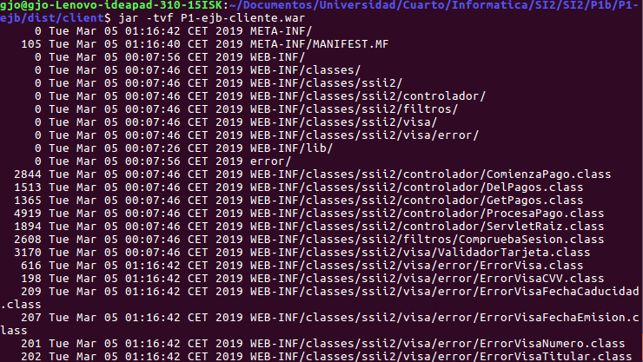
Ejercicio número 3:
Para desplegar el entorno de manera correcta se modifica en primer lugar el fichero build.properties, en particular, las propiedades as.host.client y as.host.server. Ambas pertenecerán a la máquina virtual 2 debido a que se utiliza el EJB de manera local. Es necesario por tanto que la definición de las clases que el cliente usará y el despliegue de éstas se produzca en el mismo módulo que el del cliente:
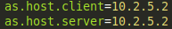
Por el contrario los datos usados por la aplicación residen en el lado del servidor de la base de -datos. Por tanto, las propiedades db.host y db.client.host del fichero postgresgl.properties harán referencia a la máquina virtual 1:
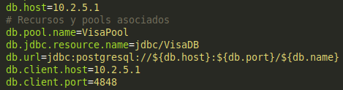
Se comprueba que el despliegue de la aplicación se ha efectuado correctamente:
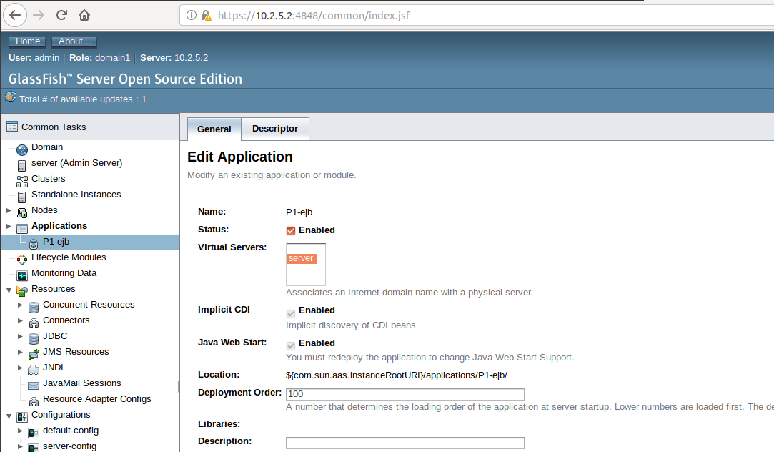
Ejercicio número 4:
Se comprueba el correcto despliegue de la aplicación realizando las tareas habituales. Primero se consiguen los datos de una tarjeta accediendo a la base de datos con PgAdmin:
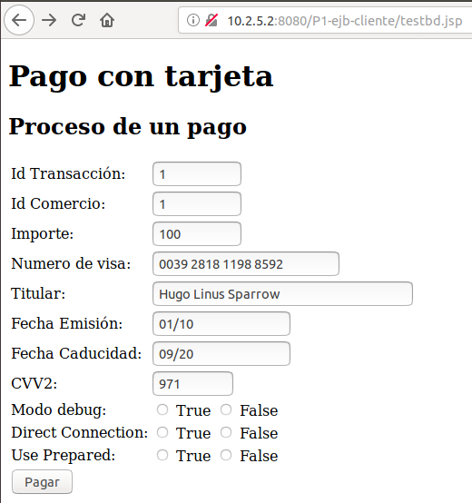
Vemos que se ha ejecutado de manera correcta:
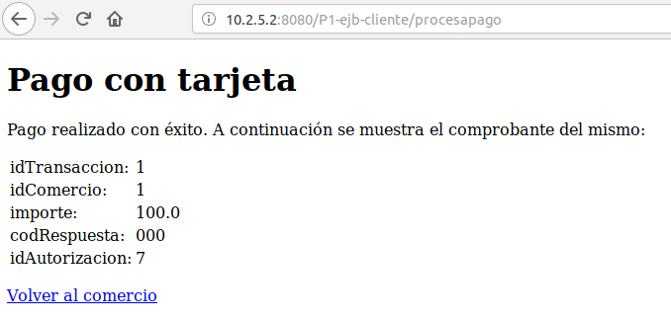
Enlistamos los pagos realizados:
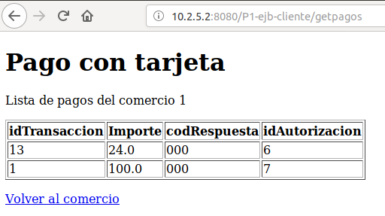
Y eliminamos el pago realizado:
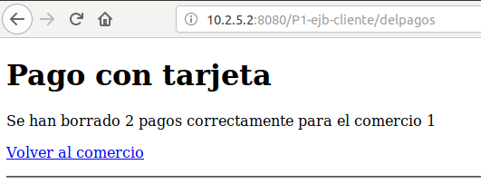
Se puede apreciar en la url que todos los procesos se han llevado a cabo a través de P1-ejb-cliente como se especificaba en el fichero application.xml.
Ejercicio número 5:
Siguiendo los pasos mencionados en el enunciado se ha creado el fichero VisaDAORemote.java copiando la información del fichero VisaDAOLocal.java y cambiando el import por Remote al igual que la etiqueta @Remote para la nueva interfaz (VisaDAORemote):
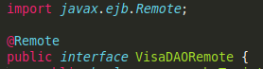
Además en los ficheros PagoBean.java y TarjetaBean.java se ha añadido la implementación de la interfaz java.io.Serializable:
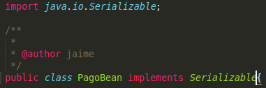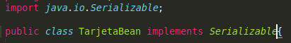
Por último se especifica que la nueva clase VisaDAORemote implemente tanto la clase VisaDAOLocal y la clase VisaDAORemote:
Las modificaciones que se llevaron a cabo en los ficheros GetPagos.java y DelPagos.java no han sido necesarias ya que estos han sido copiados del directorio P1-ejb al directorio P1-ejb-cliente-remoto.
Ejercicio número 6:
En este apartado se construirá el cliente remoto del EJB. Para ello se siguen todos los pasos indicados en el enunciado:
Se crea el cliente remoto (P1-ejb-cliente-remoto), tomando como referencia P1-base. Se eliminan los directorios con el path ssii2/visa/dao de la carpeta src. Se copia el fichero VisaDAORemote.java de la parte de servidor y añadimos la nueva variable dao de tipo VisaDAORemote. Esta modificación se lleva a cabo en todos los ficheros que hacían uso del objeto VisaDAO: ProcesaPago.java, Getpagos.java y DelPagos.java Para indicarle que se trata de un EJB se utiliza la etiqueta @EJB importada con los imports siguientes:
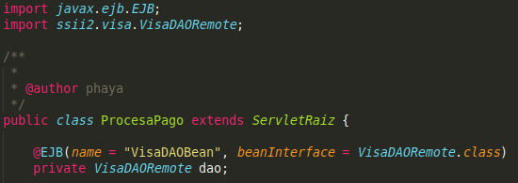

Como se había hecho en el anterior apartado hacemos que las clases PagoBean y TarjetaBean implementen la clase Serializable de java.io. Además se vuelven a modificar realizaPago y PorcesaPago para que devuelvan objetos del tipo array de PagoBean.
(No se adjuntan capturas ya que son cambios que se han hecho con anterioridad)
Por último se lleva a cabo la creación del fichero glashfish-web.xml y se añaden las líneas indicadas en el enunciado modificando la ip para que coincida con nuestra máquina virtual:
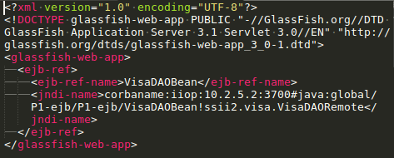
Se han modificado las direcciones ip de build.properties y de postgresql.properties para que apunten a la otra máquina virtual: 10.2.5.1. Así se consigue que tanto el servidor se despliegue de manera remota (apartado anterior) y el cliente acceda a este despliegue de manera remota también (este apartado). Se recuerda que el EJB se despliega en la máquina virtual 2.
Para terminar se comprueba que los cambios realizados funcionan. Tras desplegar la aplicación se llevan a cabo las comprobaciones habituales.
Datos del pago y confirmación de su éxito:
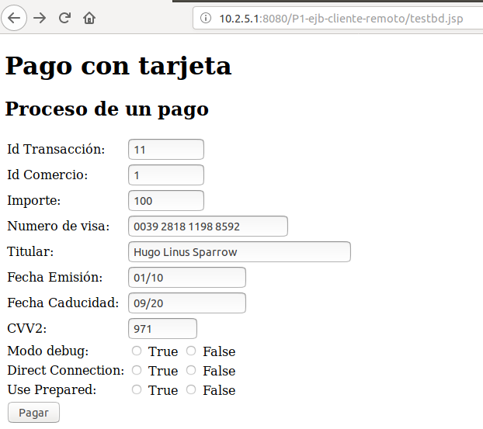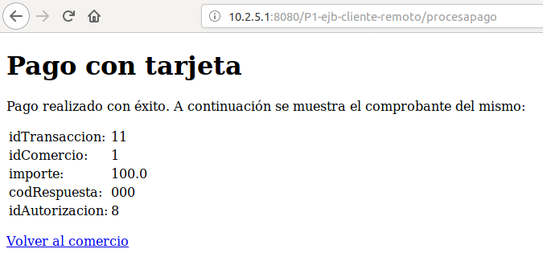
Listado de pagos y borrado del mismo:
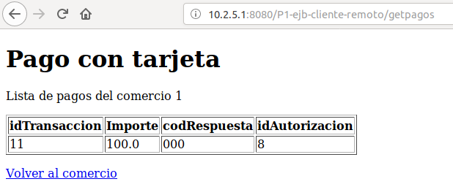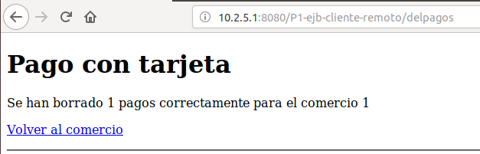
Ejercicio número 7:
Hasta ahora al utilizar EJBs se estaban llevando a cabo transacciones. Para reflejar el uso de éstas y llevar a cabo commits o rollbacks se modificará la funcionalidad del método realizaPago. Para ello se han llevado a cabo los cambios y ediciones de directorios y ficheros descritos en el enunciado para crear P1-ejb-transaccional.
Además se ha modificado la base de datos añadiendo a la tabla Tarjetas el campo Saldo. Para que la aplicación soporte y maneje este nuevo campo se llevan a cabo las siguientes modificaciones:
- Se añade el campo saldo al archivo TarjetaBean.java:
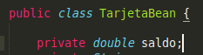
En VisaDAOBean.java:
- Como ya se llevo a cabo en el ejercicio 1 el import de javax.ejb.EJBException no se ha tenido que volver a importar.
- Se añade el segmento de código que realiza las consultas a la base de datos para conseguir el saldo y para actualizarlo. Para ello se ha seguido la estructura de las consultas ya instanciadas:
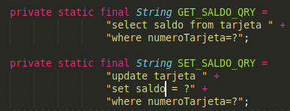
- Se modifica el código de realizaPago siguiendo las instrucciones de la práctica:
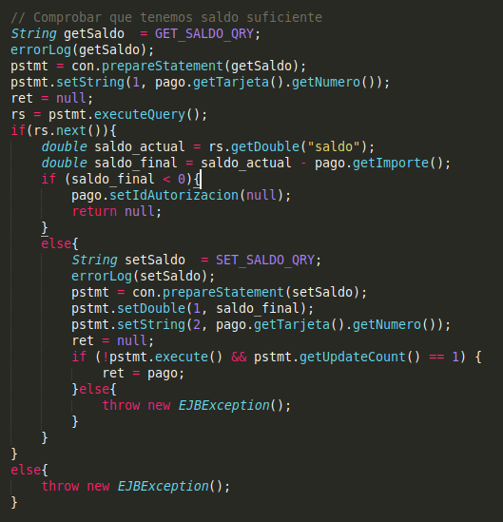
- En ProcesaPago.java, manejamos la llamada al método realizaPago con la estructura try catch para capturar la excepción que lanzamos en el DAO.
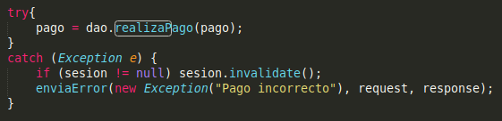
La captura de la excepción es más general que la lanzada en realizaPago por si ocurre una de cualquier tipo.

Ejercicio número 8:
En este ejercicio se lleva a cabo la comprobación del apartado anterior. Para ello seguimos dos procedimientos:
- Realizamos un pago correcto, comprobando que el saldo disminuye:
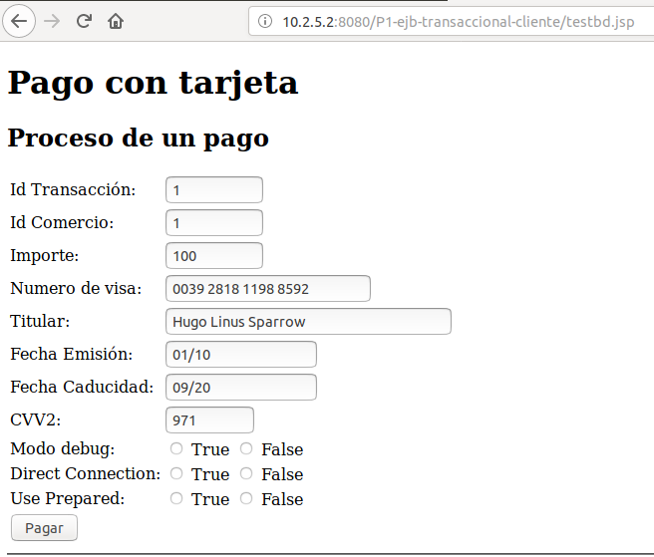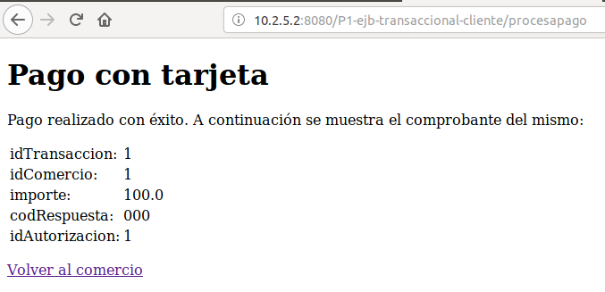
- Se realiza un pago repetido (el anterior), que devuelve error y comprobamos que el saldo no se ha modificado en la base de datos:
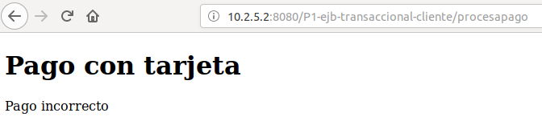
Se ve que no se ha vuelto a restar la cantidad de 100 al saldo de la tarjeta del usuario que ha efectuado el pago.
Ejercicio número 9:
A partir de este apartado se tiene el objetivo de poder administrar peticiones de manera asíncrona. Para ello se hará uso de la JMS API utilizando la funcionalidad de cola de mensajes. Por tanto accediendo al servidor de aplicaciones a través de glashfish se rellenan los siguientes campos (copiados del enunciado):
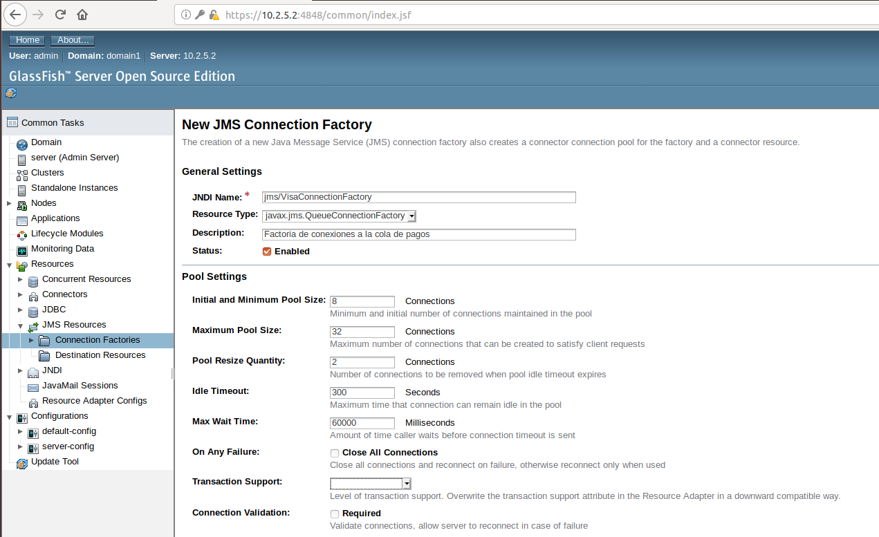Así se crea una connection factory, encargada de administrar las diferentes colas de mensaje o temas de mensajes asociados a nuestro servidor de aplicaciones.
Ejercicio número 10:
Para crear una cola de mensajes específica (destination resource) asociada a nuestro servidor de aplicaciones seguimos el enunciado:
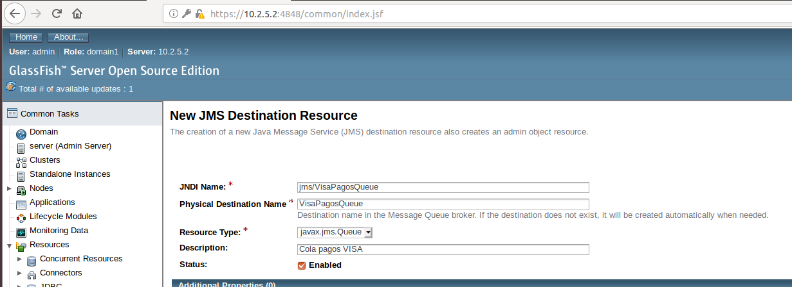
Ejercicio número 11:
Para proseguir con la actualización del servidor de aplicaciones se deben crear dos clases nuevas. Pero primero (tras haber descomprimido el paquete P1-jms-base.tar) se tiene que indicar el connection factory al que se va a conectar. Esto se consigue modificando el fichero sun-ejb-jar.xml introduciendo el nombre del recurso jms que acabamos de crear como connection factory:
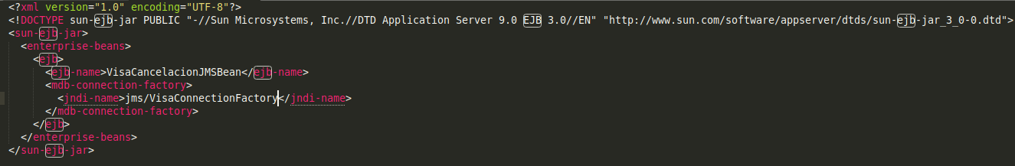
Se han utilizado las líneas dadas por el enunciado.
En este apartado la clase que se crea es VisaCancelacionJMSBean. Además se implementan las queries que actualizan el código de respuesta de un pago cancelado y la que rectifican el saldo de la tarjeta que ha llevado a cabo el pago. Esto se hace conociendo la estructura de la base de datos:
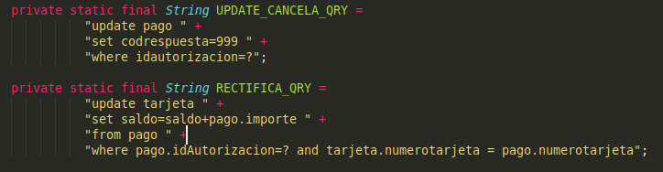
Por último se codifica el método que se encarga de llamar a estas consultas(onMessage()):
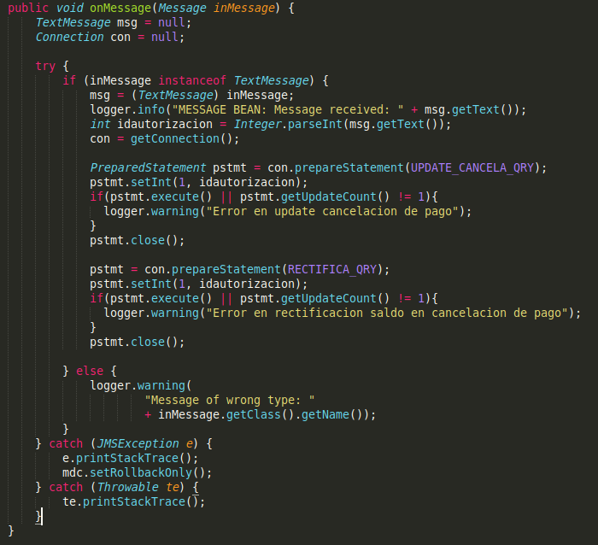
Ejercicio número 12:
Para el acceso al recurso JMS estático al declarar los atributos de la clase VisaQueueMessageProducer se les añade las siguientes anotaciones:
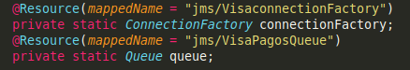
Por otro lado, si se quiere conseguir este recurso de manera dinámica, se debe añadir en el método principal de la clase las siguientes líneas (se han dejado comentadas siguiendo las instrucciones del enunciado):

Ejercicio número 13:
Para automatizar la creación de recursos JMS se usan los ficheros jms.xml y build.xml. Para ello se debe modificar antes el fichero jms.properties y build.properties de la siguiente forma:
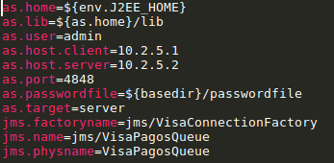

Estas nuevas ips son necesarias porque indican donde se encuentran los recursos JMS. Además, siguiendo las indicaciones de los ejercicios 7 y 8, se han añadido los nombres de estos recursos en el fichero jms.properties.
Tras ello, se borran los recursos creados anteriormente de manera manual y se ejecuta el comando ant todo. Se puede comprobar que los recursos se han creado correctamente de manera dinámica:
Connection factory:
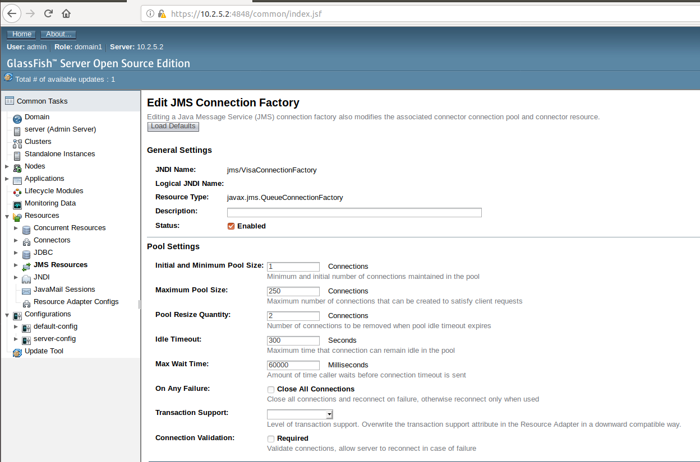
Cola de mensajes:
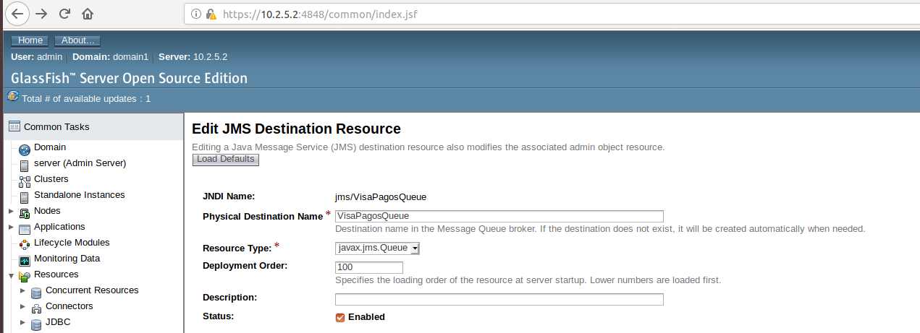

Tras revisar el fichero jms.xml se puede apreciar que el comando para crear los recursos JMS es:
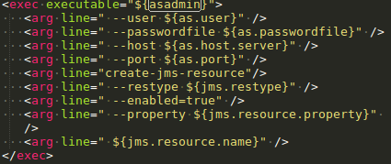
Siendo asadmin el comando principal y cada line los argumentos de este comando. Los cuatro primero indican el servidor al que se asocia esta cola de mensajes. El comando que indica la creación del recurso es create-jms-resource seguido de los argumentos que especifican su tipo, propiedades y si está activo o no. Por último se indica el nombre del nuevo recurso.
Ejercicio número 14:
En este apartado se comprobará el correcto funcionamiento de la cola de mensajes. Para ello modificamos el método principal de la clase VisaQueueMessageProducer. Esta modificación consiste en conseguir el texto del mensaje recibido por argumento:
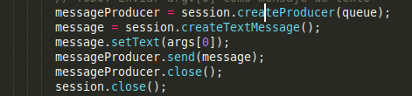
Primero modificamos, a través del administrador de glashfish la variable mencionada en el enunciado. Después se ejecuta el primer comando tras reiniciar el servidor. Se comprueba el pago y se aprecia, con la ejecución del segundo comando que el pago con idAutorizacion con valor "12" se ha quedado en la cola de mensajes:
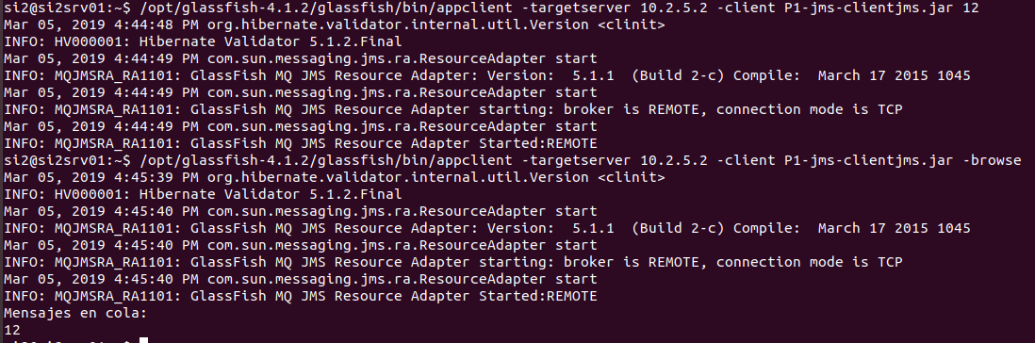
A continuación se vuelve a activar el MDB y se realiza un pago con la aplicación transaccional:
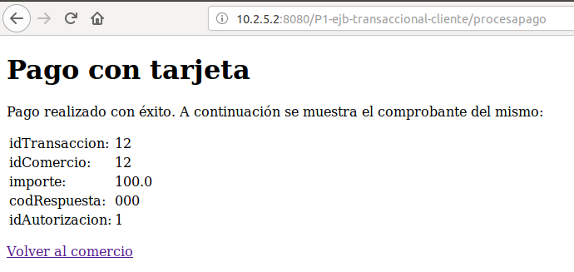
Se comprueba que en la base de datos el saldo ha disminuido y aparece el pago:
Se cancela el pago y vemos que el saldo vuelve al original:
Por último se comprueba que el código de respuesta del pago ha pasado a 999:

